YTD-002-2TR型开关状态综合指示仪
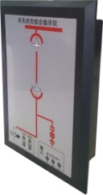
特 点 产品图片
- 具有动态模拟指示
- 高压带电指示采用无源型设计
- 两路温湿度控制及远程通讯功能
技术指标  - 工作电源：85~265V AC, 50\60HZ, (100~280V DC)  - 功 耗：≤5W  - 工频耐压：2 KV AC，漏电流0.5mA，1分钟  - 绝缘电阻：≥100MΩ, 500V DC  - 冲击电压：5KV（峰值），1.2/50μS  - 电磁干扰：符合IEC255-22标准  - 高频干扰：≤0.2％RO，1KV  - 脉冲干扰：符合IEC255-22-1标准  - 电磁场辐射：符合IEC255-22-3标准  - 快速瞬变干扰：符合IEC255-22-4标准  - 温度测量范围：-35℃~100℃  - 温度测量精度：±2℃  - 湿度测量范围：0~99%RH  - 湿度测量精度：±5％RH  - 工作环境：温度：-25℃～+55℃，  湿度：5％～95％RH  功能注释  - 断路器状态指示（无源触点输入）：  合闸时，合闸触点闭合，红色垂直模拟条亮；  分闸时，分闸触点闭合，绿色斜侧模拟条亮。  - 断路器位置指示（无源触点输入）：  工作位置触点闭合时，红色垂直模拟条亮；  实验位置触点闭合时，绿色水平模拟条亮。  - 弹簧储能指示（无源触点输入）：  触点闭合，红色弹簧符号亮，表示已储能；  触点断开，绿色弹簧符号亮，表示未储能。  - 接地闸刀位置指示（无源触点输入）  触点闭合，红色垂直模拟条亮，表示接地刀合闸；  触点断开，绿色斜侧模拟条亮，表示接地刀断开。  - 注：失电状态下所有的发光指示均不亮，以上接  点信号均来自断路器的辅助接点，接地刀可用  行程开关触点。 | - 高压带电指示部分：  LED启辉电压（KV）：母线电压×0.15~0.65  闭锁启控电压（KV）：母线电压×0.65  - 温度控制部分：两路温度控制、两路凝露控制；  自动控制：当环境温度≤0℃时，系统启动加热；当环境温度≥10℃时，系统自动停止加热，温度控制精度±2℃。  强制加热：手自动开关处于手动位置时，加热条件无条件执行，在自动位置时，装置自动按上述控制逻辑执行。  当环境湿度≥93％RH，达到形成凝露的条件时，启  动加热；当环境湿度不再满足凝露条件时（≤75％RH），装置自动停止加热；湿度控制精度±5％RH。  断线报警：当加热器发生断线时，相应的报警指示灯亮，报警输出接点闭合。  安装尺寸图  外形尺寸：215×152×70  开孔尺寸：120×180  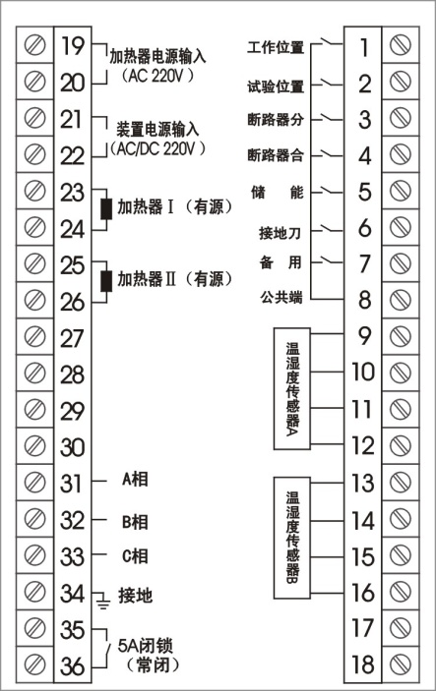  接 线 图  特殊产品接线以产品背面的接线为主

保定友泰电气有限公司 www.bdyoutai.com

YTD-002-2TR-C型开关状态综合指示仪
特 点 产品图片
- 具有动态模拟指示
- 高压带电指示采用无源型设计
- 两路温湿度控制及远程通讯功能
技术指标  - 工作电源：85~265V AC, 50\60HZ, (100~280V DC)  - 功 耗：≤5W  - 工频耐压：2 KV AC，漏电流0.5mA，1分钟  - 绝缘电阻：≥100MΩ, 500V DC  - 冲击电压：5KV（峰值），1.2/50μS  - 电磁干扰：符合IEC255-22标准  - 高频干扰：≤0.2％RO，1KV  - 脉冲干扰：符合IEC255-22-1标准  - 电磁场辐射：符合IEC255-22-3标准  - 快速瞬变干扰：符合IEC255-22-4标准  - 温度测量范围：-35℃~100℃  - 温度测量精度：±2℃  - 湿度测量范围：0~99%RH  - 湿度测量精度：±5％RH  - 工作环境：温度：-25℃～+55℃，  湿度：5％～95％RH  功能注释  - 断路器状态指示（无源触点输入）：  合闸时，合闸触点闭合，红色垂直模拟条亮；  分闸时，分闸触点闭合，绿色斜侧模拟条亮。  - 断路器位置指示（无源触点输入）：  工作位置触点闭合时，红色垂直模拟条亮；  实验位置触点闭合时，绿色水平模拟条亮。  - 弹簧储能指示（无源触点输入）：  触点闭合，红色弹簧符号亮，表示已储能；  触点断开，绿色弹簧符号亮，表示未储能。  - 接地闸刀位置指示（无源触点输入）  触点闭合，红色垂直模拟条亮，表示接地刀合闸；  触点断开，绿色斜侧模拟条亮，表示接地刀断开。  - 注：失电状态下所有的发光指示均不亮，以上接  点信号均来自断路器的辅助接点，接地刀可用  行程开关触点。 | - 高压带电指示部分：  LED启辉电压（KV）：母线电压×0.15~0.65  闭锁启控电压（KV）：母线电压×0.65  - 温度控制部分：两路温度控制、两路凝露控制；  自动控制：当环境温度≤0℃时，系统启动加热；当环境温度≥10℃时，系统自动停止加热，温度控制精度±2℃。  强制加热：手自动开关处于手动位置时，加热条件无条件执行，在自动位置时，装置自动按上述控制逻辑执行。  当环境湿度≥93％RH，达到形成凝露的条件时，启  动加热；当环境湿度不再满足凝露条件时（≤75％RH），装置自动停止加热；湿度控制精度±5％RH。  断线报警：当加热器发生断线时，相应的报警指示灯亮，报警输出接点闭合。  安装尺寸图  外形尺寸：215×152×70  开孔尺寸：180×120  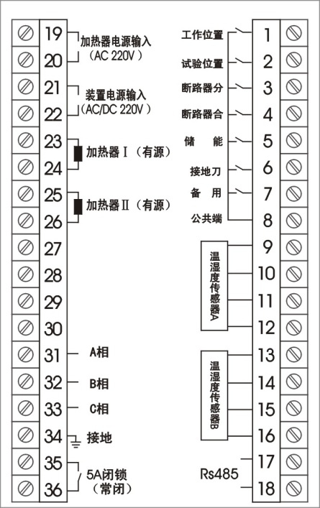  接 线 图  特殊产品接线以产品背面的接线为主

YTD-003-2TR型开关状态综合指示仪
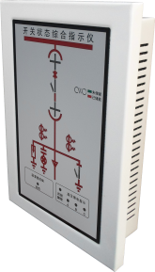
特 点 产品图片
- 具有动态模拟指示
- 高压带电指示采用无源型设计

技术指标  - 工作电源：AC/DC 220V  - 功 耗：≤10W  - 工频耐压：2 KV AC，漏电流0.5mA，1分钟  - 绝缘电阻：≥100MΩ, 500V DC  - 冲击电压：5KV（峰值），1.2/50μS  - 电磁干扰：符合IEC255-22标准  - 高频干扰：≤0.2％RO，1KV  - 脉冲干扰：符合IEC255-22-1标准  - 电磁场辐射：符合IEC255-22-3标准  - 快速瞬变干扰：符合IEC255-22-4标准  - 工作环境：温度：-25℃～+55℃  湿度：5％～95％RH  - 贮藏条件：温度：-40℃～+85℃  湿度：5％～95％RH  功能注释  - 断路器状态指示（无源触点输入）：  合闸时，合闸触点闭合，红色垂直模拟条亮；  分闸时，分闸触点闭合，绿色斜侧模拟条亮。  - 断路器位置指示（无源触点输入）：  工作位置触点闭合时，红色垂直模拟条亮；  试验位置触点闭合时，绿色水平模拟条亮。  - 弹簧储能指示（无源触点输入）：  触点闭合，红色弹簧符号亮，表示已储能；  触电断开，绿色弹簧符号亮，表示未储能。  - 接地闸刀位置指示（无源触点输入）  触点闭合，红色垂直模拟条亮，表示接地刀合闸；  触点断开，绿色斜侧模拟条亮，表示接地刀断开。  - 注：失电状态下所有的发光指示均不亮，以上接  点信号均来自断路器的辅助接点，接地刀可用  行程开关触点。 | - 高压带电指示部分：  将高压带电传感器的三相引线接入指示仪的对  应接口，可显示三相母线带电情况。  - 温度控制部分：两路温度传感器、凝露度传感器；  当温度≤0℃时，控制器启动加热器工作；  当温度≥15℃时，控制器停止加热器工作。  当湿度≥93％RH 时，控制器启动加热器工作；  当湿度≤83％RH 时，控制器停止加热器工作。  尺 寸 图  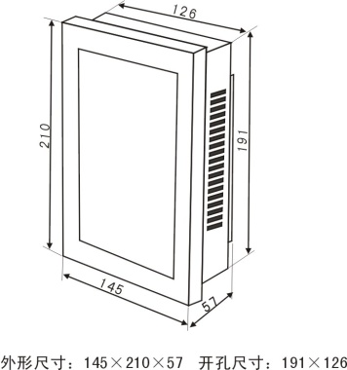  接 线 图  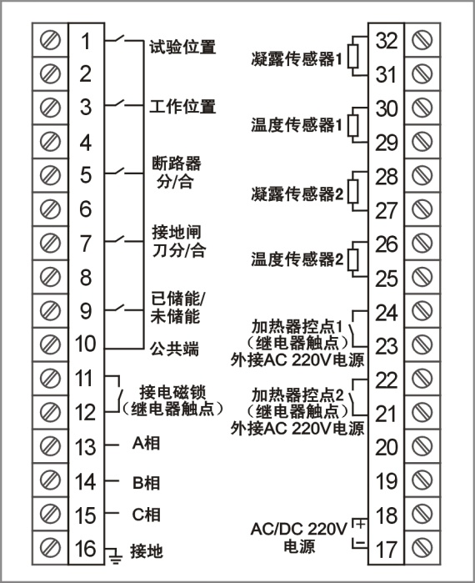  特殊产品接线以产品背面的接线为主

YTD-004-TR型开关状态综合指示仪
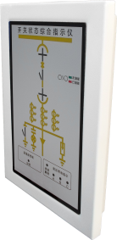
特 点 产品图片
- 具有动态模拟指示
- 高压带电指示采用无源型设计
技术指标  - 工作电源：AC/ DC 220V  - 功 耗：≤10W  - 工频耐压：2 KV AC，漏电流0.5mA，1分钟  - 绝缘电阻：≥100MΩ, 500V DC  - 冲击电压：5KV（峰值），1.2/50μS  - 电磁干扰：符合IEC255-22标准  - 高频干扰：≤0.2％RO，1KV  - 脉冲干扰：符合IEC255-22-1标准  - 电磁场辐射：符合IEC255-22-3标准  - 快速瞬变干扰：符合IEC255-22-4标准  - 工作环境：温度：-25℃～+55℃  湿度：5％～95％RH  - 贮藏条件：温度：-40℃～+85℃  湿度：5％～95％RH  功能注释  - 断路器状态指示（无源触点输入）：  合闸时，合闸触点闭合，红色垂直模拟条亮；  分闸时，分闸触点闭合，绿色斜侧模拟条亮。  - 断路器位置指示（无源触点输入）：  工作位置触点闭合时，红色垂直模拟条亮；  实验位置触点闭合时，绿色水平模拟条亮。  - 弹簧储能指示（无源触点输入）：  触点闭合，红色弹簧符号亮，表示已储能；  触电断开，绿色弹簧符号亮，表示未储能。  - 接地闸刀位置指示（无源触点输入）  触点闭合，红色垂直模拟条亮，表示接地刀合闸；  触点断开，绿色斜侧模拟条亮，表示接地刀断开。  - 注：失电状态下所有的发光指示均不亮，以上  接点信号均来自断路器的辅助接点，接地刀  可用行程开关触点。 | - 高压带电指示部分：  将高压带电传感器的三相引线接入指示仪的对  应接口，可显示三相母线带电情况。  - 温度控制部分：一路温度传感器、凝露度传感器；  当温度≤0℃时，控制器启动加热器工作；  当温度≥10℃时，控制器停止加热器工作。  当湿度≥93％RH 时，控制器启动加热器工作；  当湿度≤83％RH 时，控制器停止加热器工作。  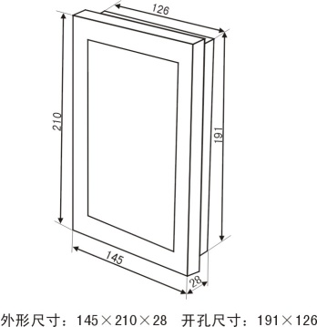  尺 寸 图  接 线 图  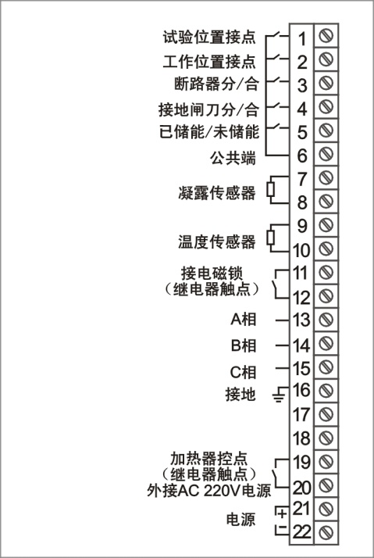  特殊产品接线以产品背面的接线为主

YTD-005-TR型开关状态综合指示仪
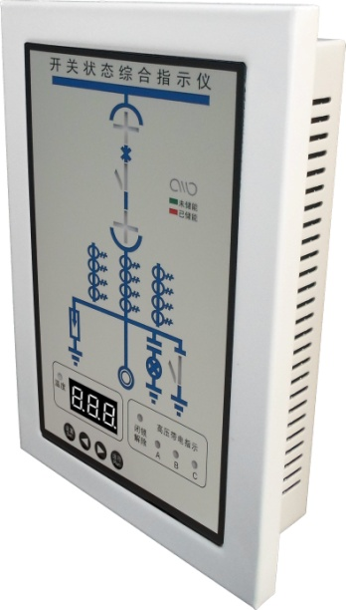
一、特 点
- 具有动态模拟指示
- 高压带电指示采用无源型设计
- 数码显示温度
二、技术指标
- 工作电源：85~265V AC, 50\60HZ, (100~280V DC)
- 功 耗：≤5W
- 工频耐压：2 KV AC，漏电流0.5mA，1分钟
- 绝缘电阻：≥100MΩ, 500V DC
- 冲击电压：5KV（峰值），1.2/50μS
- 电磁干扰：符合IEC255-22标准
- 高频干扰：≤0.2％RO，1KV
- 脉冲干扰：符合IEC255-22-1标准
- 电磁场辐射：符合IEC255-22-3标准
- 快速瞬变干扰：符合IEC255-22-4标准
- 温度测量范围：0℃~99℃
- 温度测量精度：±2℃
- 湿度测量范围：0~99%RH
- 湿度测量精度：±5％RH
- 工作环境：温度：-25℃～+55℃，湿度：5％～95％RH
三、功能注释
- 断路器状态指示（无源触点输入）：合闸时，合闸触点闭合，红色垂直模拟条亮；
分闸时，分闸触点闭合，绿色斜侧模拟条亮。
- 断路器位置指示（无源触点输入）：工作位置触点闭合时，红色垂直模拟条亮；
实验位置触点闭合时，绿色水平模拟条亮。
- 弹簧储能指示（无源触点输入）： 触点闭合，红色弹簧符号亮，表示已储能；
触电断开，绿色弹簧符号亮，表示未储能。
- 接地闸刀位置指示（无源触点输入）：触点闭合，红色垂直模拟条亮，表示接地刀合闸；
触点断开，绿色斜侧模拟条亮，表示接地刀断开。
- 注：失电状态下所有的发光指示均不亮，以上接点信号均来自断路器的辅助接点，接地刀可用行程开关触点。
- 高压带电指示部分：LED启辉电压（KV）：母线电压×0.15~0.65
闭锁启控电压（KV）：母线电压×0.65
温度控制部分：一路温度控制，一路湿度控制；
当设定温度大于环境温度时，启动加热器；当环境温度高于设定温度+回差，装置自动停止加热；
当环境湿度大于设定值（85%RH），达到形成凝露的条件时，启动加热器；当环境湿度不再满足凝露条件时（小于75％RH），装置自动停止加热。

四、显示界面及按键说明

1 | 显示温度设定值10℃ | 设置 | 进入菜单\翻页
2 | 显示湿度设定值85%RH |  | 数字递减
3 | 温度回差5℃ |  | 数字递增
 |  | 运行 | 确认并保存设置

五、安装尺寸图
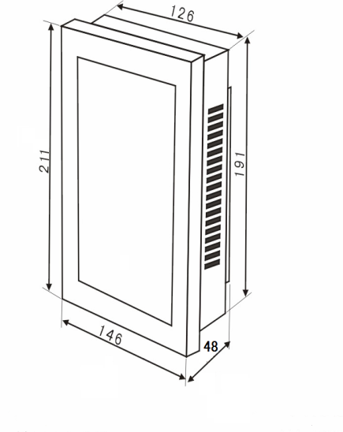

外形尺寸：211×146×48 开孔尺寸：191×126
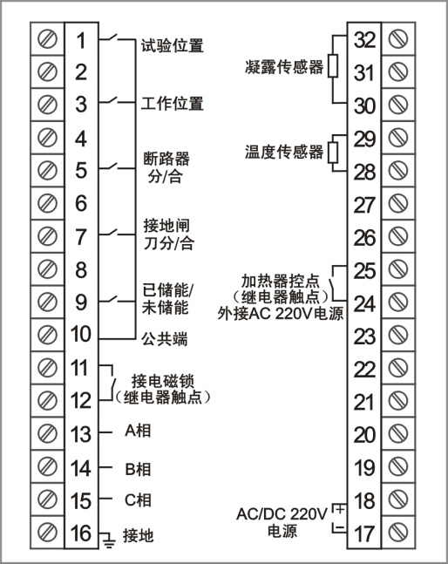
六、接 线 图

特殊产品接线以产品背面的接线为主

